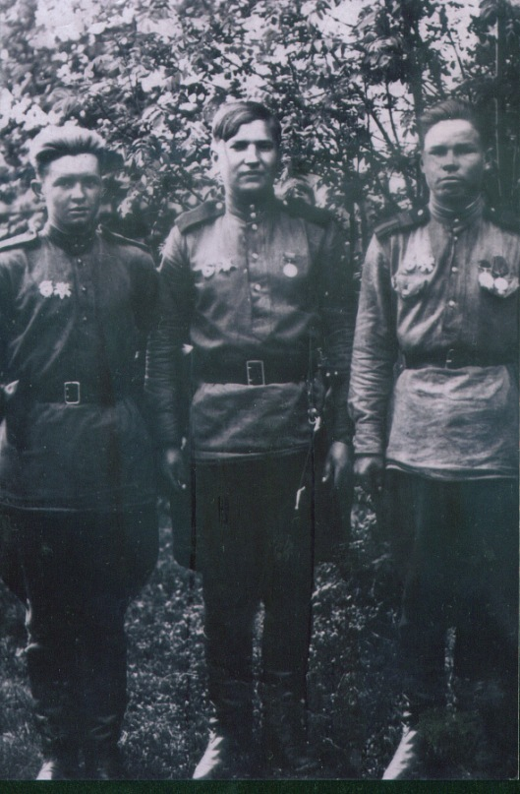
Мой прадедушка, Овчаров Иван Егорович 1924 г.р. (на фото в центре), свой боевой путь начал в 1943 году на 1 Украинском фронте в 62 гвардейской танковой бригаде в 10 Уральском гвардейском танковом корпусе (данную бригаду фашисты называли – Дивизия черных ножей, так как у танкистов были ножи НР-40, выкованные в г. Златоусте специально для личного состава данной дивизии). Участвовал во многих известных военных операциях, таких как освобождение Праги, взятие Берлина. Был дважды ранен в боях. Награжден многими высокими боевыми наградами: орден Красной звезды, орден Славы 3 степени, медаль За боевые заслуги, За освобождение Праги, За взятие Берлина, За победу над Германией.
Вот одна архивная выписка из наградного листа моего прадедушки, который будучи раненным, вступил в бой с нацистами: 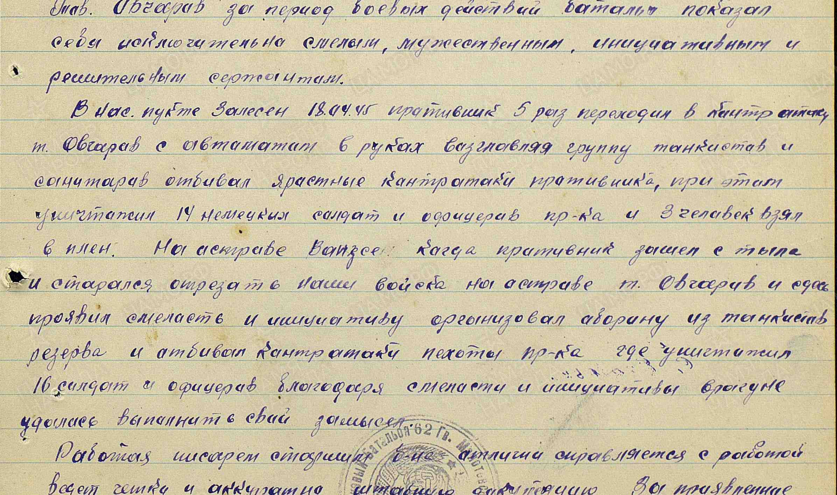
За данный подвиг прадедушка был представлен к ордену Славы 3 степени.
К сожалению, я не знал лично своего прадедушку, он ушел из жизни раньше моего рождения, но мой папа, рассказывал мне, какой он был хороший и сильный человек. И благодаря таким людям мы появились на свет и живем в мирное время.
Ширлин Иван,
МОУ «Средняя школа №27», 6а класс

